Министерство науки и высшего образования Российской Федерации

Федеральное государственное автономное образовательное

учреждение высшего образования

Пермский национальный исследовательский политехнический университет

(ПНИПУ)

Факультет: Электротехнический (ЭТФ)

Направление: 09.04.04 – Программная инженерия (ПИ)

Профиль: Разработка программно-информационных систем(РИС)

Кафедра информационных технологий и автоматизированных систем (ИТАС)

УТВЕРЖДАЮ

Зав. кафедрой ИТАС: д-р экон. наук, проф.

________________________ Р.А. Файзрахманов

«_________»_______________________ 2025 г.

**КурСовая работа**

по дисциплине

«Математические методы теории систем»

на тему

**Создание математической модели процесса электроэрозионной обработки для симулятора электроэрозионного станка**

|  |  |  |
| --- | --- | --- |
| Студент: |  | Мехоношин Владислав Антонович |
|  | (подпись, дата) |  |
| Группа: | РИС-24-1М | |

|  |  |  |  |
| --- | --- | --- | --- |
| Дата сдачи __________________  Дата защиты ________________  Оценка _____________________ | | | |
| Руководитель КР: |  | Старший преподаватель кафедры ИТАС Аксёнов А.А. |
| (подпись, дата) |

**Пермь 202****5**

Министерство науки и высшего образования Российской Федерации

Федеральное государственное автономное образовательное

учреждение высшего образования

Пермский национальный исследовательский политехнический университет

(ПНИПУ)

Факультет: Электротехнический (ЭТФ)

Направление: 09.04.04 – Программная инженерия (ПИ)

Профиль: Разработка программно-информационных систем (РИС)

Кафедра информационных технологий и автоматизированных систем (ИТАС)

УТВЕРЖДАЮ

Зав. кафедрой ИТАС: д-р экон. наук, проф.

_______________________Р.А. Файзрахманов

«_________»_______________________  2025 г.

**ЗАДАНИЕ**

**на выполнение курсовой работы**

Фамилия, имя, отчество: Мехоношин Владислав Антонович

Факультет Электротехнический Группа РИС-24-1м

Начало выполнения работы: 01.10.2024

Контрольные сроки просмотра работы: 07.11, 16.11, 30.11, 07.12

Защита работы: 21.12.2024

1. Наименование темы: «Создание математической модели процесса электроэрозионной обработки для симулятора электроэрозионного станка».

2. Исходные данные к работе (проекта):

Объект исследования – объектом исследования является процесс электроэрозионной обработки, включая оборудование, используемое для этой цели, и методы, которые можно использовать для его моделирования в виртуальной среде.

Предмет исследования – предметом исследования является разработка алгоритмов и моделей, необходимых для создания реалистичного симулятора электроэрозионного станка.

Цель работы (проекта) – реализация модели, позволяющей симулировать процесс удаления материала с заготовки.

3. Содержание:

3.1 Обзор существующих методов решения поставленной проблемы

3.2 Метод решения проблемы

3.3 Экспериментальный раздел

|  |  |  |
| --- | --- | --- |
| Руководитель КР: |  | Стар. Преп. Каф. ИТАС Аксёнов А.А. |
| (подпись, дата) |
| Задание получил: |  | Мехоношин Владислав Антонович |
| (подпись, дата) |

КАЛЕНДАРНЫЙ  ГРАФИК  ВЫПОЛНЕНИЯ

КУРСОВОЙ  РАБОТЫ

|  |  |  |  |  |  |
| --- | --- | --- | --- | --- | --- |
| №  пп | Этапы работы | Объём  этапа, % | Сроки выполнения | | Примеча-ние |
| Начало | Конец |
| 1. | Обзор существующих методов решения поставленной проблемы | 30 | 01.10.24 | 31.10.24 |  |
| 2. | Метод решения проблемы | 10 | 01.11.24 | 20.11.24 |  |
| 3. | Эксперимент | 30 | 21.11.24 | 10.12.24 |  |
| 4. | Оформление курсовой работы | 30 | 11.12.24 | 20.12.24 |  |
| 5. | Защита курсовой работы | 5 | 21.12.22 |  |  |

|  |  |  |
| --- | --- | --- |
| Руководитель КР: |  | Стар. Преп. Каф. ИТАС Аксёнов А.А. |
| (подпись, дата) |
| Задание получил: |  | Мехоношин Владислав Антонович |
| (подпись, дата) |

**РЕФЕРАТ**

Курсовая работа содержит 29 c., 2 рис., 5 источников., 1 таблица., 6 листингов.

ЭЛЕКТРОЭРОЗИОННЫЙ ПРОЦЕСС, СНЯТИЕ МАТЕРИАЛА, МОДЕЛЬ, ОБРАБОТКА.

Объект исследования – объектом исследования является процесс электроэрозионной обработки, включая оборудование, используемое для этой цели, и методы, которые можно использовать для его моделирования в виртуальной среде.

Предмет исследования – предметом исследования является разработка алгоритмов и моделей, необходимых для создания реалистичного симулятора электроэрозионного станка.

Цель работы (проекта) – реализация модели, позволяющей симулировать процесс удаления материала с заготовки.

В результате работы был произведен комплексный анализ существующих методов решения поставленной задачи.

Реализована модель позволяющая отслеживать тепловую часть процесса электроэрозионной обработки и само снятие материала с заготовки.

**Содержание**

Введение 6

1. Обзор методов решения проблемы 8

1.1 Анализ предметной области 8

1.2 Анализ существующих методов решения 9

1.3 Сравнение 10

2. Метод решения 14

2.1 Описанный в статье подход 14

2.2 Используемый подход 16

2.3 Описание математических методов 18

2.4 Параметры работы модели 20

2.4 Реализация на языке python 22

3. Экспериментальный раздел 26

3.1 Заданные параметры 26

3.2 Результаты работы 27

ЗАКЛЮЧЕНИЕ 28

СПИСОК ИСПОЛЬЗОВАННЫХ ИСТОЧНИКОВ 29

# Введение

В современном машиностроении существует устойчивая тенденция к миниатюризации деталей и созданию изделий с микро размерными элементами. Особую роль в производстве таких изделий играет электроэрозионная обработка (ЭЭО), позволяющая формировать прецизионные элементы в деталях из труднообрабатываемых материалов независимо от их механических свойств.

Электроэрозионное прошивание микроотверстий представляет собой сложный физико-технический процесс, при котором съем материала осуществляется за счет электрической эрозии, возникающей в результате импульсных разрядов между электродом-инструментом и обрабатываемой деталью. Данный метод позволяет получать отверстия диаметром от нескольких микрометров до нескольких миллиметров с высокой точностью и качеством поверхности.

Несмотря на широкое практическое применение, процесс электроэрозионной обработки встречается с множеством препятствий как при его исследовании, так и при изучении молодыми специалистами. Главными препятствиями является дороговизна оборудования и сложность отслеживания необходимых для исследования параметров.

Актуальность данной работы обусловлена необходимостью выбора адекватной математической модели процесса электроэрозионной обработки, позволяющей прогнозировать результаты обработки для дальнейшего ее применения в симуляторе электроэрозионного станка.

Целью работы является реализация математической модели процесса электроэрозионной обработки, учитывающей основные физические явления и позволяющей прогнозировать геометрические параметры получаемых отверстий.

Для достижения поставленной цели необходимо решить следующие задачи:

1. Проанализировать существующие подходы к моделированию процесса электроэрозионной обработки;
2. Разработать математическую модель процесса электроэрозионного прошивания микроотверстий;
3. Создать программное обеспечение для реализации разработанной модели;
4. Провести экспериментальные исследования для проверки адекватности модели.

Практическая значимость работы заключается в возможности использования разработанной модели для прогнозирования результатов обработки и оптимизации технологических режимов электроэрозионного прошивания микроотверстий, что позволит повысить эффективность производства прецизионных деталей.

# 1. Обзор методов решения проблемы

## 1.1 Анализ предметной области

Электрическая эрозия – разрушение поверхности электродов, сопровождающееся съемом металла при прохождении между электродами электрических разрядов. [1]

Электроэрозионная обработка является одним из эффективных методов обработки труднообрабатываемых материалов. Особенность данного метода заключается в способности резать твердый материал без физического контакта между инструментом и заготовкой, где удаление материала происходит за счет искровой эрозии.

Одной из основных проблем при создании симулятора электроэрозионного станка является симуляция процесса электрической эрозии материала.

Созданная модель должна не только предсказывать производительность при определённых параметрах, но и описывать получающуюся в результате поверхность.

Поэтому для создания максимально приближенному к действительности симулятора требуется моделирование как самого процесса эрозии, так и всех сопутствующих ему процессов:

1. Нахождение точек формирования разряда
2. Расчет теплового потока от разряда
3. Расчет изменения температуры ячеек
4. Удаление ячеек, температура которых выше, чем температура испарения
5. Расчет распространения температуры в заготовке

Также следует учитывать то, что электрод не является просто точкой в пространстве из которой исходят разряды. Электрод имеет объем и состоит из некоего материала, на который разряды воздействуют таким же образом, как и на заготовку. А изменение формы электрода может повлиять на места возникновения разрядов что влечет за собой изменение форм лунок, возникающих в процессе эрозии.

## 1.2 Анализ существующих методов решения

Существует множество подходов к симуляции процесса электроэрозионной обработки. Каждый имеет свои особенности, достоинства и недостатки. Было принято решение изучить используемые в данный момент подходы для нахождения, наиболее подходящего для применения в симуляторе.

Современные методы симуляции ЭЭО включают аналитические, эмпирические и численные модели. Они учитывают такие параметры, как распределение тепла, скорость удаления материала, шероховатость поверхности и износ инструмента.

* **Аналитические модели** основаны на физических законах и уравнениях, описывающих процессы нагрева, плавления и испарения материала. Например, модели, учитывающие распределение тепла в зоне разряда, помогают предсказать глубину и форму эрозионной лунки. [2,3]
* **Эмпирические модели** используют экспериментальные данные для построения зависимостей между параметрами обработки и результатами. Они часто применяются для оптимизации режимов обработки, таких как длительность импульсов и частота разрядов. [3]
* **Численные методы**, такие как метод конечных элементов, позволяют детально моделировать процессы ЭЭО, включая распределение температуры, образование кратеров и динамику плазмы. Эти методы особенно полезны для анализа сложных геометрий и многократных разрядов. [2]
* **Смешанные методы,** используют комбинацию перечисленных выше методов для повышения точности симуляции. [4]

Моделирование одиночного разряда является основой для понимания процессов ЭЭО. Оно включает:

* **Распределение тепла**: моделирование тепловых потоков в зоне разряда позволяет определить температуру плавления и испарения материала. [2]
* **Образование кратеров**: симуляция динамики плазмы и удаления материала помогает предсказать форму и размеры эрозионных лунок. [2]
* **Износ инструмента**: модели учитывают эрозию электрода-инструмента, что важно для прогнозирования его стойкости. [2]

При обработке реальных деталей происходит множество разрядов, что требует более сложных моделей. Ключевые аспекты включают:

* **Накопление тепла**: моделирование тепловых эффектов при многократных разрядах помогает избежать перегрева заготовки. [2]
* **Шероховатость поверхности**: симуляция позволяет предсказать качество поверхности после обработки, что важно для финишных операций. [2]
* **Удаление шлама**: модели учитывают динамику удаления продуктов эрозии из межэлектродного зазора, что влияет на точность обработки.

Гибридные модели сочетают аналитические и численные подходы для повышения точности. Они используются для:

* **Оптимизации параметров обработки**: например, выбора оптимальной частоты и длительности импульсов. [2]
* **Прогнозирования качества поверхности**: модели учитывают как тепловые, так и механические эффекты. [2]

## 1.3 Сравнение

Для выбора оптимального метода была создана сравнительная таблица см. таблицу 1.

Таблица 1 – Сравнение рассмотренных методов

| **Критерий сравнения** | **Аналитические модели** | **Эмпирические модели** | **Численные методы (МКЭ)** | **Предложенный подход (Нгуен, Волгин)** |
| --- | --- | --- | --- | --- |
| **Основа метода** | Физические законы и уравнения (теплопроводность, плавление, испарение) | Экспериментальные данные и статистические зависимости | Численное решение дифференциальных уравнений (метод конечных элементов) | Комбинация аналитических и численных методов с учетом износа инструмента |
| **Учет износа инструмента** | Не учитывается | Частично, на основе эмпирических данных | Частично, через моделирование тепловых процессов | Полностью, с определением положения разряда на электроде-инструменте |
| **Моделирование разрядов** | Единичный разряд | Единичный или несколько разрядов | Многократные разряды | Многократные разряды с учетом последовательности и накопления эффектов |
| **Учет неоднородностей** | Идеализированные условия (однородная поверхность) | Частично, через статистические данные | Учет геометрических неоднородностей | Полный учет геометрических и энергетических неоднородностей |
| **Точность прогнозирования** | Высокая для единичного разряда, но ограничена для многократных разрядов | Зависит от качества экспериментальных данных | Высокая для сложных геометрий и многократных разрядов | Высокая, с учетом износа инструмента и реальных условий обработки |
| **Сложность реализации** | Средняя, требует глубоких знаний физики процесса | Низкая, основана на экспериментальных данных | Высокая, требует значительных вычислительных ресурсов | Высокая, но более практична за счет учета износа инструмента |
| **Применение** | Теоретические исследования, анализ единичных разрядов | Оптимизация режимов обработки на основе экспериментальных данных | Моделирование сложных процессов и геометрий | Микрообработка, прогнозирование формы и шероховатости поверхности, износ инструмента |
| **Преимущества** | Простота и наглядность для анализа единичных процессов | Быстрое получение результатов на основе эксперимента | Высокая точность для сложных задач | Комплексный подход, учитывающий износ инструмента и реальные условия обработки |
| **Недостатки** | Ограниченность для многократных разрядов и сложных геометрий | Зависимость от качества и объема экспериментальных данных | Высокие требования к вычислительным ресурсам | Требует экспериментальной проверки для уточнения параметров |

Аналитические модели подходят для теоретического анализа единичных разрядов, но не учитывают многократные разряды и износ инструмента.

Эмпирические модели полезны для оптимизации режимов обработки, но их точность зависит от экспериментальных данных.

Численные методы (например, МКЭ) обеспечивают высокую точность для сложных задач, но требуют значительных вычислительных ресурсов.

Предложенный подход (Нгуен, Волгин) является более комплексным, так как учитывает износ инструмента, многократные разряды и реальные условия обработки, что делает его особенно полезным для задач микрообработки.

В данной работе был выбран комплексный подход, основанный на математическом моделировании эволюции обрабатываемой поверхности, который включает:

* математическое определение месторасположения разряда
* моделирование тепловых процессов при единичном разряде
* моделирование удаления металла с поверхности заготовки

Преимущество выбранного метода заключается в том, что он позволяет определить расположение центра канала разряда как на поверхности заготовки, так и на поверхности электрода-инструмента. Это дает возможность прогнозировать не только форму, размеры и шероховатость получаемого микроотверстия, но и износ электрода-инструмента в процессе обработки, что является существенным преимуществом по сравнению с другими моделями.

Важно отметить, что многие существующие модели имеют ограничения, например, некоторые требуют большого объема вычислений для расчета электрического поля в межэлектродном пространстве, другие не учитывают износ электрода-инструмента. Выбранный метод позволяет преодолеть эти ограничения и обеспечивает более комплексный подход к моделированию процесса ЭЭО.

# 2. Метод решения

В предыдущем разделе было упомянуто, что в данной работе был выбран подход, основанный на математическом моделировании эволюции обрабатываемой поверхности. Данный подход описан в статье исследователей Т.З. Нгуена и В.М. Волгина. [3]

Таким образом было принято решение о реализации данного подхода на базе языка программирования python. Для дальнейшего анализа его пригодности в симуляторе электроэрозионного станка.

## 2.1 Описанный в статье подход

В статье представлен подход к моделированию процесса электроэрозионной обработки (ЭЭО), который включает в себя несколько ключевых этапов и математических моделей для симуляции формирования микроотверстий. Основные компоненты подхода описаны ниже.

Для моделирования процесса ЭЭО необходимо определить, где будет происходить следующий электрический разряд. В статье предлагается использовать математическую модель, основанную на вычислении минимального расстояния между электродом-инструментом и обрабатываемой заготовкой.

Для определения места следующего разряда используется расстояние между электродами. Формула для вычисления расстояния между произвольной точкой электрода-инструмента и ближайшей точкой обрабатываемой заготовки:

​,(1)

где:

* dAB — расстояние между точкой на электроде-инструменте и ближайшей точкой на заготовке;
* Ab— поверхность заготовки;
* x,y— координаты точки на электроде-инструменте.

Условие для нахождения минимального расстояния:

∇dAB(x)=0, ∇dAB(y)=0.

Для моделирования тепловых процессов в заготовке используется дифференциальное уравнение нестационарной теплопроводности:

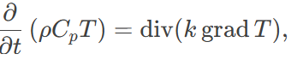(2)

где:

* T — температура;
* ρ — плотность материала заготовки;
* Cp— теплоемкость;
* k — коэффициент теплопроводности.

Радиус плазменного канала определяется по формуле:

(3)

где:

* I— ток разряда;
* ton​ — длительность разряда.

Тепловой поток в канале разряда описывается экспоненциальным распределением:

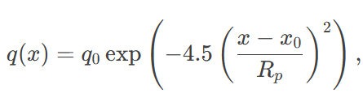(4)

где:

* x— координата, описывающая расстояние от центра канала разряда;
* q0 — максимальный тепловой поток на оси канала разряда, определяемый как:

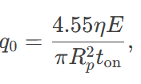​,(5)

где:

* E=UIton— энергия импульса;
* U — напряжение пробоя;
* η — доля энергии разряда, поглощаемая заготовкой.

Численное решение математической модели осуществляется методом конечных элементов. В моделировании используются следующие параметры:

* Заготовка из меди с размерами 120x50 мкм;
* Напряжение пробоя U=25*U*=25 В;
* Ток разряда I=2.34*I*=2.34 А;
* Длительность разряда ton=5*t*on​=5 мкс;
* Период следования импульсов toff=4*t*off​=4 мкс;
* Диаметр электрода-инструмента d=35*d*=35 мкм.

Результаты моделирования:

* + Формирование лунок на заготовке и электроде-инструменте.
  + Эволюция поверхности при обработке с подвижным и неподвижным электродом.
  + Влияние формы торцевой поверхности электрода-инструмента на форму получаемого микроотверстия.

Одним из ключевых преимуществ предложенной модели является возможность прогнозирования износа электрода-инструмента. Это достигается за счет определения положения канала разряда не только на поверхности заготовки, но и на поверхности электрода-инструмента.

Предложенный подход позволяет моделировать процесс электроэрозионной обработки с учетом тепловых процессов, удаления материала и износа электрода-инструмента. Это дает возможность прогнозировать форму, размеры и шероховатость поверхности получаемых микроотверстий, а также производительность обработки.

## 2.2 Используемый подход

Предлагаемая реализация представляет собой численное моделирование процесса электроэрозионной обработки с использованием трехмерной сеточной модели. Модель учитывает основные физические процессы, происходящие при ЭЭО, но имеет ряд упрощений по сравнению с полной физической моделью, описанной в статье.

Рабочее пространство разбивается на трехмерную сетку конечных элементов. Каждый элемент сетки может находиться в одном из двух состояний: содержать материал или быть пустым. Размер ячейки сетки фиксирован и определяется параметром cell_size.

Тепловой поток от плазменного канала моделируется с использованием гауссова распределения. Радиус плазменного канала рассчитывается на основе эмпирической зависимости от тока и длительности импульса. Учитывается теплопроводность материала и теплообмен с окружающей средой.

Также для ускорения расчетов были допущены некоторые упрощения. Не учитывается гидродинамика расплавленного металла. Не моделируется формирование и развитие плазменного канала. Отсутствует учет изменения теплофизических свойств материала с температурой. Не учитывается влияние продуктов эрозии и диэлектрической жидкости. Также был упрощен механизм удаления материала в данный момент учитывается только испарение.

Используется явная конечно-разностная схема для решения уравнения теплопроводности. Применяется пошаговый расчет с учетом длительности импульса и паузы. Предусмотрена возможность моделирования как по количеству импульсов, так и по времени обработки.

Визуализация распределения материала и температуры в трехмерном пространстве. Построение временных зависимостей максимальной температуры и объема удаленного материала. Расчет показателей производительности процесса.

По сравнению с моделью, описанной в научной литературе, данная реализация представляет собой упрощенный вариант, который, тем не менее, позволяет исследовать основные закономерности процесса ЭЭО и получать качественные результаты для оценки влияния различных технологических параметров на процесс обработки.

Основное отличие от полной физической модели заключается в упрощенном подходе к моделированию удаления материала и отсутствии учета гидродинамических явлений. Однако данные упрощения позволяют существенно снизить вычислительную сложность модели при сохранении основных физических закономерностей процесса ЭЭО.

## 2.3 Описание математических методов

Для решения уравнения теплопроводности использовалась конечно-разностная схема. Данный метод является одним из основных численных методов для решения дифференциальных уравнений. Он основан на замене производных разностными схемами, что позволяет аппроксимировать значения производных функции в заданных узлах сетки.

Для применения метода конечных разностей область, в которой решается задача, разбивается на сетку с узлами. Эти узлы могут быть равномерно или неравномерно распределены.

Производные функции в узлах сетки аппроксимируются с использованием значений функции в этих и ближайших узлах. Наиболее распространённые формулы для аппроксимации включают [5]:

* + Вперёд:
  + Центральная разность:

Порядок аппроксимации определяется количеством членов ряда Тейлора, используемых для получения разностной схемы. Например, центральная разность для первой производной имеет второй порядок точности, что означает, что ошибка уменьшается пропорционально квадрату шага h при уменьшении h.

После замены производных на разностные схемы получается система линейных алгебраических уравнений, которую можно решать для нахождения значений функции в узлах сетки.

Уравнение теплопроводности в трехмерном случае выглядит так:

(6)

где:

* T — температура,
* α — коэффициент температуропроводности,
* ∂T∂t— изменение температуры со временем,
* ∂2T/∂x2​, ∂2T/∂y2​, ∂2T/∂z2​ — вторые производные температуры по пространственным координатам.

Сначала аппроксимируем производную по времени. Мы используем разность вперед (forward difference):

(7)

где:

* Tновое​ — температура в момент времени t+Δt,
* Tстарое​ — температура в момент времени t,
* Δt— шаг по времени.

Теперь аппроксимируем вторые производные по пространственным координатам. Для этого используем **центральную разность** (central difference). Рассмотрим, например, вторую производную по x*x*:

(8)

где:

* T(i,j,k)— температура в точке с координатами (i,j,k),
* Δx — шаг сетки по координате x,
* T(i+1,j,k) и T(i−1,j,k)— температуры в соседних точках вдоль оси x.

Аналогично аппроксимируются вторые производные по yи z.

Таким образом происходит решение уравнения теплопроводности для заготовки.

## 2.4 Параметры работы модели

Также следует расписать параметры подающиеся на вход модели.

Материал заготовки (workpiece_material):

* + name: Название материала (строка).
  + density: Плотность материала (кг/м³).
  + thermal_conductivity: Теплопроводность материала (Вт/(м·К)).
  + specific_heat: Удельная теплоемкость материала (Дж/(кг·К)).
  + vaporization_point: Температура испарения материала (К).

Параметры станка (machine_params):

* + voltage: Напряжение (В).
  + current: Ток (А).
  + pulse_on_time: Длительность импульса (мкс).
  + pulse_off_time: Длительность паузы (мкс).
  + energy_efficiency: КПД процесса (безразмерная величина).

Размер сетки (grid_size):

* + Размер трехмерной сетки, представляющей заготовку (кортеж из трех целых чисел, например, (30, 30, 30)).

Размер ячейки сетки (cell_size):

* + Размер одной ячейки сетки в метрах (по умолчанию 0.0001 м).

Количество разрядов (num_discharges):

* + Количество разрядов, которые будут смоделированы (целое число).

Период времени для симуляции (time_period):

* + Период времени, за который будет проведена симуляция (в секундах).

Показывать прогресс (show_progress):

* + Флаг, указывающий, нужно ли показывать прогресс симуляции (булево значение).

На выходе мы получаем трехмерные массивы, характеризующие собой заготовку и различные расчетные параметры. Также предусмотрена визуализация некоторых параметров.

Распределение материала (workpiece_grid):

* + Трехмерный массив, представляющий состояние материала заготовки. Значения больше 0 указывают на наличие материала, 0 — на его отсутствие.

Распределение температуры (temperature_grid):

* + Трехмерный массив, представляющий распределение температуры в заготовке.

История температуры (temperature_history):

* + Список значений максимальной температуры после каждого импульса.

История удаления материала (material_removal_history):

* + Список значений количества удаленных точек материала после каждого импульса.

Временные точки (time_points):

* + Список временных точек, соответствующих каждому импульсу.

Визуализация:

* + Графики и 3D-визуализации, показывающие распределение материала и температуры, а также историю процесса.

Показатели производительности:

* + Время обработки: Общее время обработки (в миллисекундах).
  + Удалено материала: Общее количество удаленных точек материала.
  + Объем удаленного материала: Общий объем удаленного материала (в микрометрах кубических).
  + Скорость съема материала: Скорость удаления материала (в микрометрах кубических в секунду).

## 2.4 Реализация на языке python

Примерный алгоритм работы модели показан на рисунке 1.

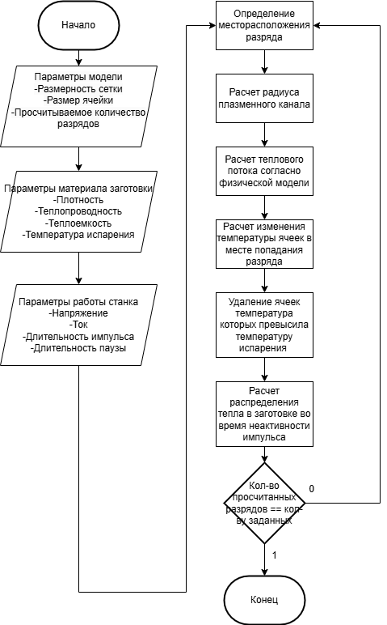

Рисунок 1 – Алгоритм работы модели

В модели реализован поиск точки следующего разряда на основе минимального расстояния между электродом-инструментом и заготовкой. Это соответствует физическому принципу возникновения разряда в области наибольшей напряженности электрического поля.

Листинг 1 – Код функции find_discharge_point

def find_discharge_point(self):

min_dist = float('inf')

discharge_point = None

for i in range(self.grid_size[0]):

for j in range(self.grid_size[1]):

for k in range(self.grid_size[2]):

if self.workpiece_grid[i,j,k] > 0:

dist = np.linalg.norm(np.array([i,j,k]) - self.tool_position)

if dist < min_dist:

min_dist = dist

discharge_point = np.array([i,j,k])

Радиус плазменного канала рассчитывается по формуле (3):

Листинг 2 – Код функции calculate_plasma_channel_radius

def calculate_plasma_channel_radius(self):

return 2.4e-5 * (self.params.current ** 0.43) * (self.params.pulse_on_time ** 0.44)

Тепловой поток моделируется с использованием формулы(4):

Листинг 3 – Код функции calculate_heat_input

def calculate_heat_input(self, distance_from_center):

r0 = self.calculate_plasma_channel_radius()

energy = self.params.voltage * self.params.current * self.params.pulse_on_time * 1e-6

spot_area = np.pi * r0 * r0

q0 = (self.params.energy_efficiency * energy) / (spot_area * self.params.pulse_on_time * 1e-6)

return q0 * np.exp(-4.5 * (distance_from_center/r0)**2)

Реализован численный метод решения трехмерного уравнения теплопроводности с использованием явной конечно-разностной схемы показанной в формуле (8):

Листинг 4 – Код функции calculate_cooling

def calculate_cooling(self, dt):

alpha = self.workpiece.thermal_conductivity / (self.workpiece.density * self.workpiece.specific_heat)

temp_old = self.temperature_grid.copy()

for i in range(1, self.grid_size[0]-1):

for j in range(1, self.grid_size[1]-1):

for k in range(1, self.grid_size[2]-1):

if self.workpiece_grid[i,j,k] > 0:

d2T_dx2 = (temp_old[i+1,j,k] - 2*temp_old[i,j,k] + temp_old[i-1,j,k]) / (self.cell_size**2)

d2T_dy2 = (temp_old[i,j+1,k] - 2*temp_old[i,j,k] + temp_old[i,j-1,k]) / (self.cell_size**2)

d2T_dz2 = (temp_old[i,j,k+1] - 2*temp_old[i,j,k] + temp_old[i,j,k-1]) / (self.cell_size**2)

dT = alpha * (d2T_dx2 + d2T_dy2 + d2T_dz2) * dt

В этой части реализовано классическое уравнение теплопроводности формула (6).

Далее происходит обновление температуры и удаление клеток достигших температуры испарения.

Листинг 5 – Код функции update_temperature

def update_temperature(self, discharge_point):

points = np.stack([x, y, z], axis=-1)

distances = np.linalg.norm(points - discharge_point, axis=-1) * self.cell_size

heat_input = self.calculate_heat_input(distances)

dt = self.params.pulse_on_time * 1e-6

dT_discharge = (heat_input * dt) / (self.workpiece.density * self.workpiece.specific_heat)

vaporized = self.temperature_grid > self.workpiece.vaporization_point

self.workpiece_grid[vaporized] = 0

Реализовано два подхода к моделированию:

- По количеству импульсов (run_simulation)

- По времени обработки (simulate_time_period)

Листинг 6 – Код функции simulate_time_period

def simulate_time_period(self, time_period: float):

total_pulse_time = (self.params.pulse_on_time + self.params.pulse_off_time) * 1e-6

num_pulses = int(time_period / total_pulse_time)

Все эти методы в совокупности позволяют моделировать процесс электроэрозионной обработки с учетом основных физических явлений. Модель построена на базе конечно-разностного метода с явной схемой интегрирования по времени, что обеспечивает достаточную точность при относительно небольших вычислительных затратах.

Для визуализации результатов используется библиотека matplotlib, позволяющая отображать как трехмерное распределение материала и температуры, так и временные зависимости различных параметров процесса.

# 3. Экспериментальный раздел

## 3.1 Заданные параметры

Для проверки адекватности разработанной математической модели электроэрозионного прошивания микроотверстий было проведено компьютерное моделирование процесса с использованием программного обеспечения, реализованного на языке Python. Основной целью эксперимента являлась оценка работоспособности модели и её способности корректно отражать физические процессы, происходящие при электроэрозионной обработке. Для этого в первую очередь следует определиться с параметрами симуляции:

* Размер клетки.
* Размер сетки.
* Параметры работы электроэрозионного станка.
* Материал заготовки и его параметры.
* Длительность симуляции в секундах или в количестве разрядов.

С понижением размера клетки будет повышаться точность. Было решено остановиться на размере в 0.0001 метров (одна десятая миллиметра).

Размер сетки влияет в первую очередь на скорость симуляции. Использовалась сетка со следующими размерностями по осям x, y и z соответственно 20, 20, 10.

Параметры работы электроэрозионного станка были выбраны следующие:

* Длительность импульса: 50 мкс
* Длительность паузы: 18 мкс
* Напряжение: 70 В
* Сила тока: 5 А

В качестве материала заготовки была выбрана сталь со следующими физическими характеристиками:

* Плотность: 7850 кг/м³
* Теплопроводность: 50.2 Вт/(м·К)
* Удельная теплоемкость: 486 Дж/(кг·К)
* Температура испарения: 3273 К

Длительность симуляции была установлена в 0.1 секунд, что при заданных параметрах импульсов позволяет смоделировать 1470 импульсов работы станка.

## 3.2 Результаты работы

Результаты моделирования позволили получить:

1. Динамику изменения формы обрабатываемой поверхности
2. Распределение температурных полей в процессе обработки
3. Производительность работы станка

Результат работы программы представлен на рисунках 2, 3, 4. На них показаны графики количества удаленных точек и максимальной температуры, графическое представление температуры заготовки и расчет производительности станка.

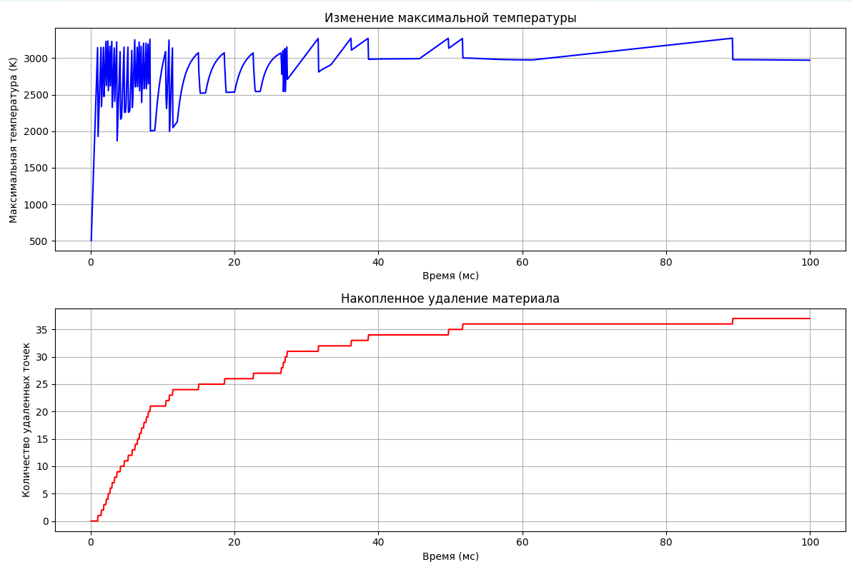

Рисунок 2 – Максимальная температура и количество удаленных точек

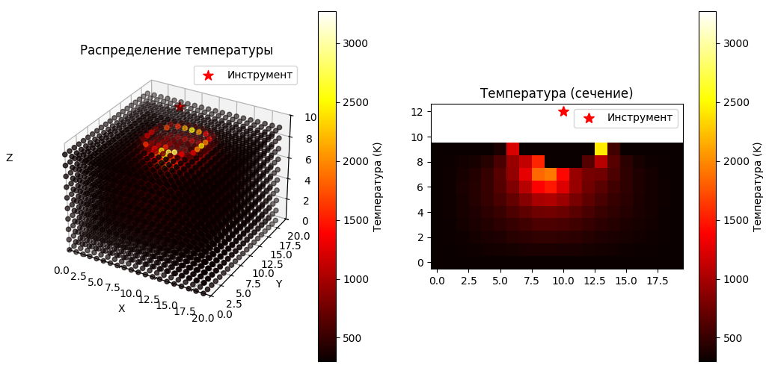

Рисунок 3 – Визуализация распределения температуры в заготовке

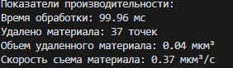

Рисунок 4 – Производительность станка

Сравнение результатов моделирования с известными экспериментальными данными показало адекватность разработанной модели и возможность её использования для прогнозирования результатов электроэрозионной обработки при различных технологических параметрах.

# ЗАКЛЮЧЕНИЕ

В результате выполнения курсовой работы была разработана и реализована математическая модель процесса электроэрозионного прошивания микроотверстий. В ходе работы были получены следующие результаты:

1. Проведен анализ существующих подходов к моделированию электроэрозионной обработки, который показал необходимость создания комплексной модели, учитывающей как тепловые процессы, так и особенности формирования единичных лунок при последовательных разрядах.
2. Разработана математическая модель, основанная на методе конечных элементов.
3. Создано программное обеспечение на языке Python, реализующее разработанную модель.
4. Проведены вычислительные эксперименты.
5. В результате моделирования получены:

* зависимости положения лунок от расстояния между электродами;
* данные о количестве удаленного материала при единичном акте эрозии;
* характеристики формируемой поверхности;
* показатели производительности процесса.

Дальнейшее развитие работы может быть направлено на:

1. Уточнение модели с учетом дополнительных физических явлений;
2. Расширение возможностей программного обеспечения;
3. Проведение натурных экспериментов для верификации модели;
4. Оптимизацию вычислительных алгоритмов для повышения скорости расчетов.

Полученные результаты демонстрируют работоспособность разработанной модели и возможность её практического применения для симуляции процесса электроэрозионной обработки.

# СПИСОК ИСПОЛЬЗОВАННЫХ ИСТОЧНИКОВ

1. Савицкий В.В. Электроэрозионные методы обработки материалов: учебное пособие для вузов. – Витебск: УО "ВГТУ", 2006. – 276 с.
2. Ли, Л., Сунь, Ш., Син, В., Чжан, Ю., У, Ю., Сюй, Й., Ван, Х., Чжан, Г., & Ло, Г. (2024). Прогресс в моделировании на основе метода конечных элементов для электроэрозионной обработки. *Metals*, 14(1), URL: <https://doi.org/10.3390/met14010014> (дата обращения: 01.12.2024).
3. Verma, P., Samuel, O. D., Verma, T. N., & Dwivedi, G. (Eds.). (2022). Advancement in Materials, Manufacturing and Energy Engineering, Vol. I: Select Proceedings of ICAMME 2021. Springer. URL: <https://doi.org/10.1007/978-981-16-5371-1> (дата обращения: 01.12.2024).
4. Нгуен Т.З., Волгин В.М. Моделирование электроэрозионного прошивания микроотверстий // Известия Тульского государственного университета. Технические науки. 2018. № 12. С. 275-281.
5. Кong, Q., Siauw, T., & Bayen, A. M. Python Programming and Numerical Methods: A Guide for Engineers and Scientists / Q. Kong, T. Siauw, A. M. Bayen. – Academic Press, 2021. – URL: <https://pythonnumericalmethods.studentorg.berkeley.edu/notebooks/Index.html> (дата обращения: 01.12.2024).